【实验题目】静态路由实验-ipv4
【实验目的】掌握静态路由的配置和使用方法，熟悉交换机端口镜像的方法以及如何用于监视端口。
【实验内容】完成路由器配置实验的“实例7-1 静态路由实验”，并回答问题。
【实验记录】
拓扑图：
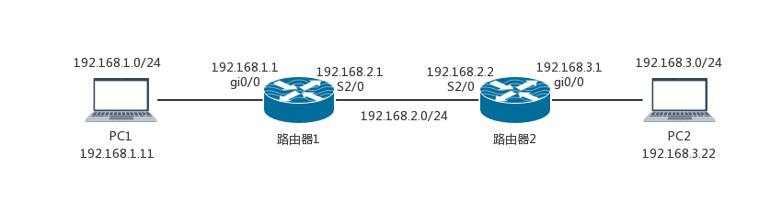
步骤1：
- 按拓扑图上的标识，配置PC1和PC2的IP地址、子网掩码、网关，并测试它们的连通性。
如图所示，PC1无法ping通PC2，即PC1无法连通PC2。
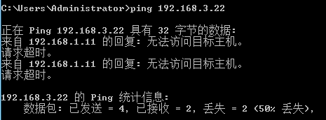
- 在路由器R1上执行show ip route命令，记录路由表路由表信息如下。
17- RSR20-1 #show ip route
Codes: C - connected, S - static, R - RIP, B - BGP
O - OSPF, IA - OSPF inter area
N1 - OSPF NSSA e xternal type 1, N2 - OSPF NSSA external type 2
E1 - OSPF external type 1, E2 - OSPF external type 2
i - IS-IS, su - IS-IS summary, L1 - IS-IS level-1 , L2 - IS-IS level -2
ia - IS-IS inter area , * - candidate default
Gat eway of last resort i s no set
- 在计算机的命令窗口执行route print命令，记录路由表信息。
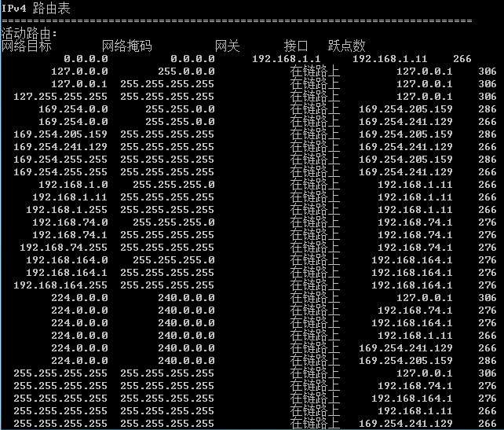
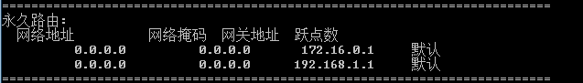
步骤2：在路由器R1上配置端口的IP地址，验证路由器端口的配置。
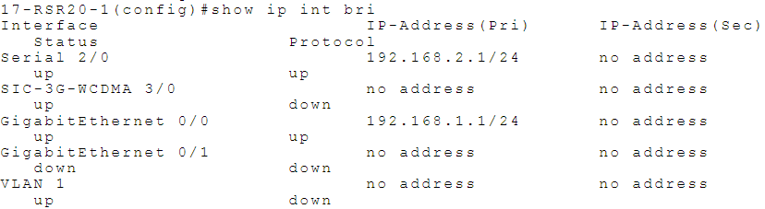
由图可知，Serial 2/0端口IP为192.168.2.1/24，status和protocol均为up；GigabitEthernet 0/0端口IP为192.168.1.1/24，status和protocol均为up。
步骤3：在路由器R1上配置静态路由，验证R1上的静态路由配置。
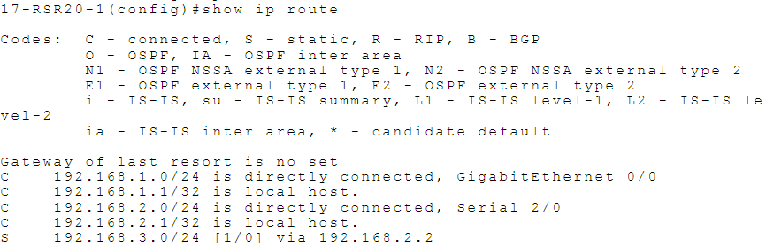
分析路由表，表中有S条目，它是由指令ip route 192.168.3.0 255.255.255.0 192.168.2.2执行后产生的。
步骤4：在路由器R2上配置端口的IP地址。
步骤5：在路由器R2上配置静态路由。
步骤6：测试网络的连通性。
- 将此时的路由表与步骤1的路由表进行比较，有什么结论？
比较：步骤1的路由表中没有任何表项，因为那时没有为端口配置IP地址，也没有配置静态路由。而此时的路由表中有表示已连接至路由器的子网的表项、已配置IP地址的端口的表项和已配置的静态路由的表项。
结论：通过步骤2、3、4、5、6，我们已经为路由器的端口配置了IP地址并且在路由表中配置了静态路由。
- 对PC1执行traceroute指令，如图所示。
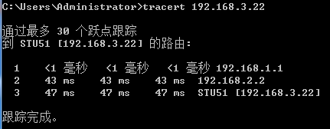
- 启动Wireshark测试连通性，分析捕获的数据包。
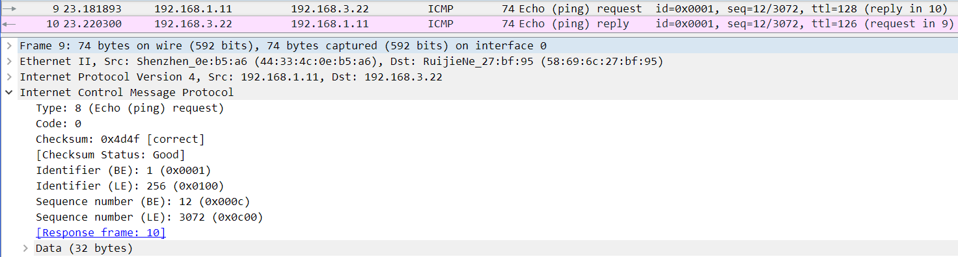
分析：在PC1上执行ping 192.168.3.22指令，PC1向IP地址为192.168.3.22的PC2发送ICMP请求数据包。由图可以看到来自IP为192.168.1.11的PC1的ICMP请求数据包，其目的IP为192.168.3.22。
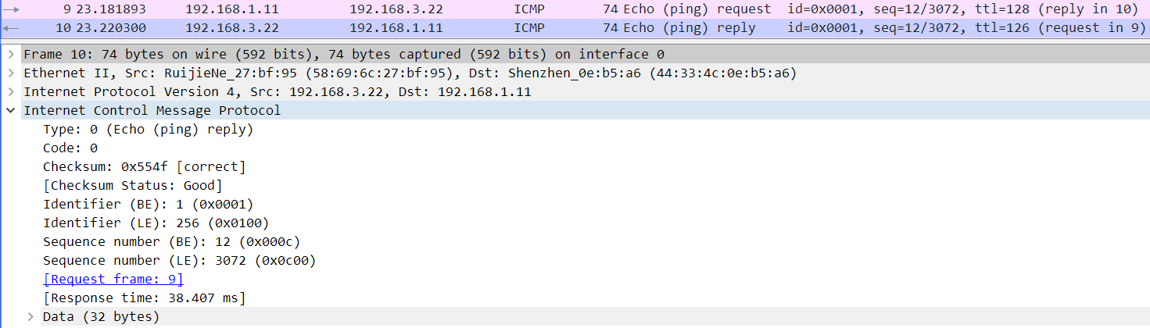
分析：IP为192.168.3.22的PC2收到来自PC1的ICMP请求数据包后，返回了一个目的IP为192.168.1.11的ICMP响应数据包。
总结：通过对ICMP数据包的分析可知，PC1和PC2已经连通了。

- 在计算机的命令窗口中执行route print命令，此时的路由表信息与步骤1记录的相同吗？
如图所示，经过比较后发现，此时的路由信息表与步骤1记录的相同。
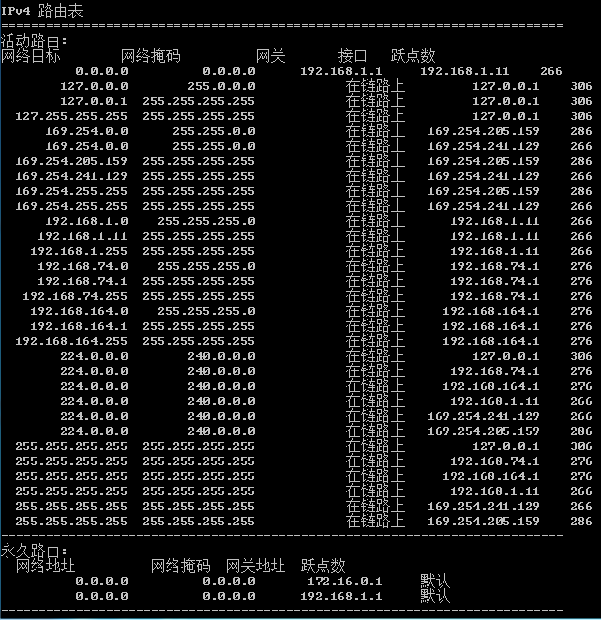
【实验思考】
- 实验中如果在步骤5时ping不通，试分析一下可能的原因。
可能的原因：①PC端的IP地址或子网掩码或网关配置错误；
②网线断掉了；
③路由器的端口IP地址配置错误；
④PC与路由器连接的是gi0/0端口，而配置的是gi0/1端口；
⑤两个路由器通过S2/0端口相连，而将它们配置成不同子网；
⑥路由器的Console端口插入的是交换机控制线，导致配置路由器失败；
- show功能强大，使用灵活。写出满足下列要求的show命令。
  - 查看关于路由器R1的快速以太口端口0/1的具体信息。
show interface gigabitethernet 0/1
  - 找出路由器R2的所有端口上关于IP地址配置的信息。
show ip interface brief
  - 查看路由器R1的路由表，并指出哪一个路由条目是静态路由。
show ip route
- 每个路由条目包含哪几项？分别有什么含义？
17- RSR20-1 (config)#show ip route
Codes: C - connected, S - static, R - RIP, B - BGP
O - OSPF, IA - O SPF inter area
N1 - OSPF NSSA external type 1, N2 - OSPF NSSA external type 2
E1 - OSPF external type 1, E2 - OSPF external type 2
i - IS-IS, su - IS-IS summary, L1 - IS-IS level-1 , L2 - IS-IS level -2
ia - IS-IS inter area , * - candidate default
Gateway of last resort is no set
①C 192.1 68.1.0/24 is d irect ly connected, GigabitEt herne t 0/0
②C 192.1 68.1.1/32 is l ocal host.
③C 192.1 68.2.0/24 is d irect ly connected, Serial 2/ 0
④C 192.1 68.2.1/32 is l ocal host.
⑤S 192.1 68.3.0/24 [1/0 ] via 192.168.2.2
路由器R1的路由选择表如上所示，上半部分是路由来源代码符号表，下半部分是路由信息表。
路由来源代码符号表部分中，以C开头的是直连的路由信息；以R开头的是从RIP学习来的路由信息；以S开头的是静态路由信息。
路由信息表中，①表示以太网端口0/0与子网192.168.1.0/24的目的网络直接相连；②④表示192.168.1.1/32和192.168.2.1/32是本地主机；③表示路由器串口2/0与子网192.168.2.0/24的目的网络直接相连；⑤是静态路由信息，表示路由器可经过下一跳地址192.168.2.2与子网192.168.3.0/24的目的网络相连。
- 路由器中如果同时存在去往同一网段的静态路由信息与动态路由信息，路由器会采用哪一个进行转发？
路由器会采用静态路由信息进行转发，因为静态路由协议比动态路由协议的优先级要高。

